VY_32_INOVACE_016_Hudební nástroje-křížovka_UMĚNÍ A KULTURA_ŠŤÁSTKOVÁ

HUDEBNÍ NÁSTROJE – KŘÍŽOVKA

Doplň názvy hudebních nástrojů do políček a dostaneš tajenku.

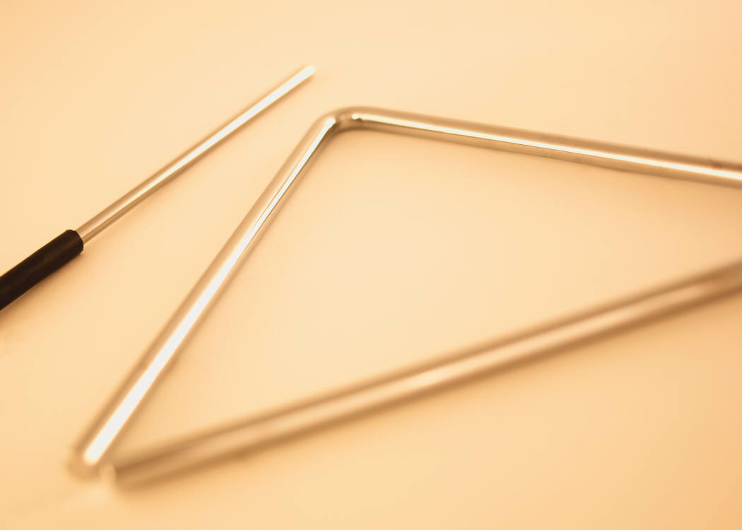

Tajenka:

Nápověda:
TRIANGL, HARFA, HOUSLE, POZOUN, ČINELY, KLAVÍR, TRUBKA, FLÉTNA

Řešení:

 |  |  |  | P | O | Z | O | U | N
K | L | A | V | Í | R
 | H | O | U | S | L | E
F | L | É | T | N | A
 |  | T | R | I | A | N | G | L
 |  |  |  | Č | I | N | E | L | Y
T | R | U | B | K | A
H | A | R | F | A

Zdroj:

http://office.microsoft.com/cs-cz/images

